
Авторизованный центр Trace Mode 6

TRACE MODE 6
SOFTLOGIC SCADA/HMI
Интегрированная платформа для управления производством

ХT-6-T-RU РАСШИРЕННЫЙ КУРС РАЗРАБОТКИ АСУТП В TRACE MODE 6

Занятие восьмое

Москва, 2014
AdAstra Research Group, Ltd.

ЗАНЯТИЕ ВОСЬМОЕ

Взаимодействие с технологической БД
Цель занятия – создать базу каналов проекта системы автоматизации методом «от Технологии» с использованием подготовленной базы данных, содержащих описание точек контроля технологического объекта.

Структура БД
Описание точек контроля содержится в файле БД MS Access С:\Temp\KKS.mdb. Файл содержит две таблицы в которых сгруппированы параметры аналоговые и дискретные:

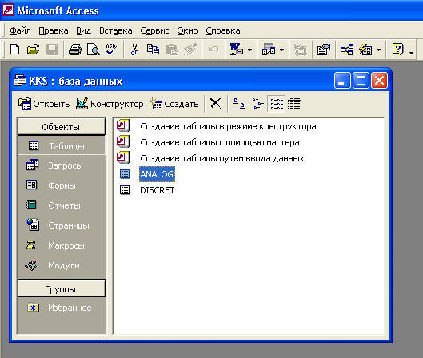
Структура таблицы ANALOG:
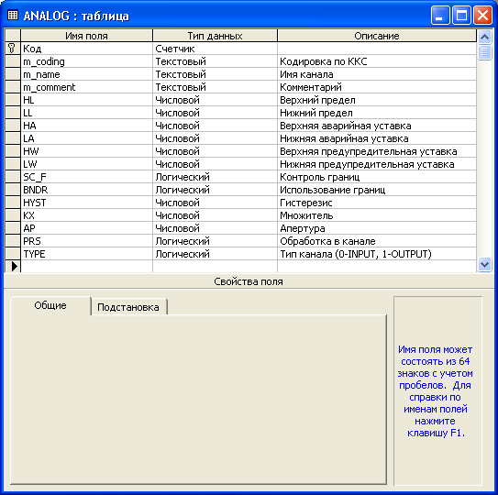
Структура таблицы DISCRET:

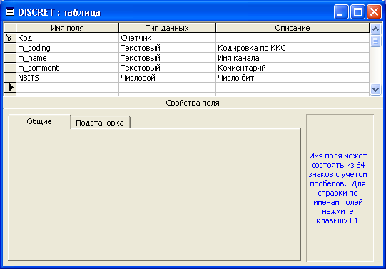

Поля m_coding в обеих таблицах содержат технологическую кодировку точек контроля по системе обозначения KKS широко применяемой, например, в энергетике. Построение кода:

N ступени | 0 | 1 | 2 | 3
Название | Объект | Функция | Агрегат | Элемент оборудования
Тип данных | (А) или (N) | (N) A A A N N | A A N N N (A) | A A N N
A – буква, N – цифра, ( ) – позиция может отсутствовать.

Нулевая ступень – Объект указывает, например, на номер блока электростанции . Первая ступень – Функция указывает на номер однотипных частей энергоблока, символьная часть определяет соответствующую функциональность системы, например, HCA – установка воздушного вентилирования. Вторая ступень – Агрегат символьная часть указывает на аппараты и агрегаты, устройства электротехники и АСУТП, а также контуры измерения и регулирования; цифровые позиции используются для нумерации элементов, определяемых символьными позициями; последний символ классифицирует отдельные части целостных агрегатов. Третья ступень – Элемент введена для различия, например, типа приборов, преобразователей, также эта ступень различает сигналы по источнику и приемнику.
Например, 1 JAJ01 CF001 QP01 - расход теплоносителя по нитке 1 бака первого блока ядерного реактора, измеряемый с помощью прибора с порядковым номером 1, установленного в помещении блочного щита управления.
Содержимое таблицы ANALOG следующее:

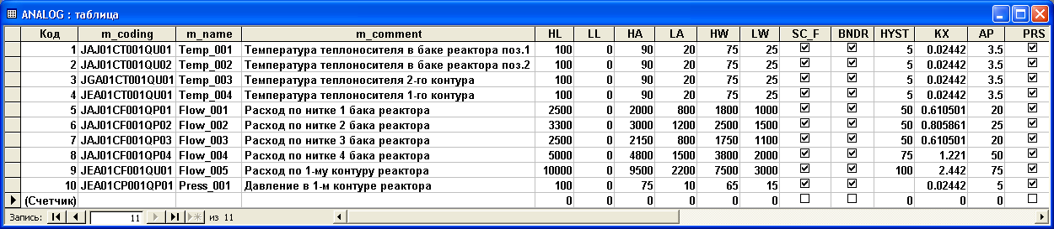

и включает в себя десять технологических параметров по трем системам технологического объекта – баку реактора, первому и второму контурам.
Содержимое таблицы DISCRET:

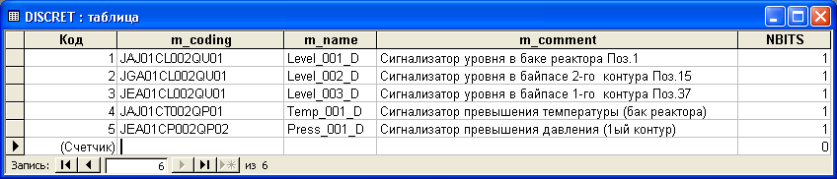

включает пять сигнализаторов уровня и температуры также по перечисленным выше системам объекта.

Создание структуры проекта
Произведем запуск интегрированной среды разработки TRACE MODE 6 и, выбрав в основном меню пункт Файл, откроем настройки ИС. В разделе Уровень сложности выберем ЛК Настраиваемый и установим видимость слоев с помощью флажков:

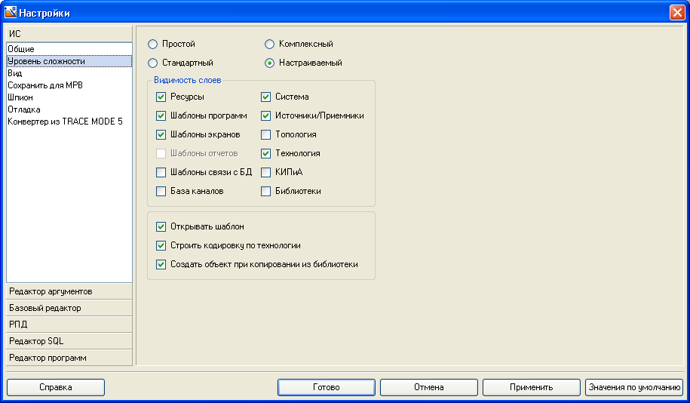
Нажмем ЛК экранную кнопку Готово. Создадим новый проект с помощью иконки . В результате дерево проекта будет иметь следующий вид:
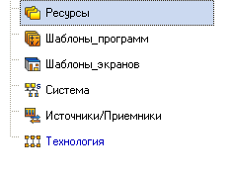
Выберем ЛК слой Технология и по щелчку ПК откроем контекстное меню:

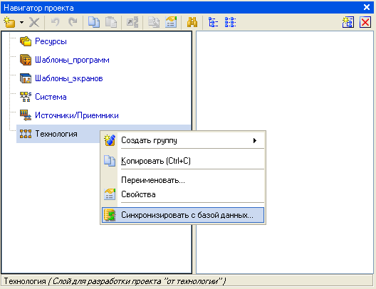

В нем выберем ЛК пункт Синхронизовать с базой данных… В открывшемся диалоговом окне с помощью кнопки Администратор источников ODBC… создадим пользовательский DSN для файла БД KKS.mdb с именем KKS и укажем его в строке Источник данных:

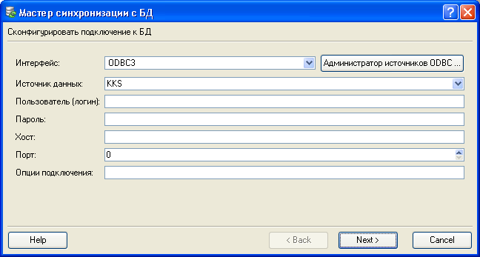

По нажатии экранной кнопки Next откроется окно выбора таблиц БД, в котором отметим ЛК обе имеющиеся таблицы – ANALOG и DISCRET:
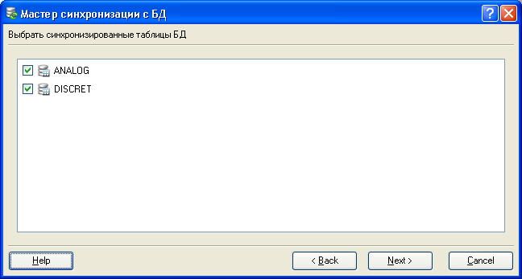

После нажмем Next и перейдем к окну привязки полей таблицы БД к атрибутам выбираемого класса канала. Двойной щелчок ЛК в строке атрибута вызывает открытие контекстного меню для выбора поля БД. Например, для привязки поля HL таблицы ANALOG БД к атрибуту Верхний предел канала класса Float:

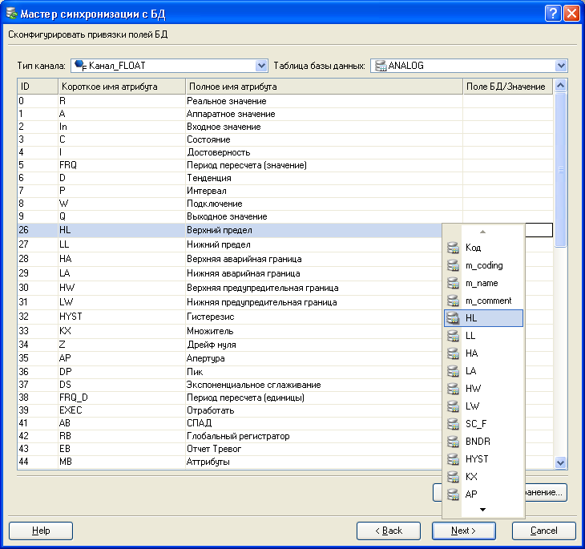

Выполним привязки для каналов класса Float следующим образом:
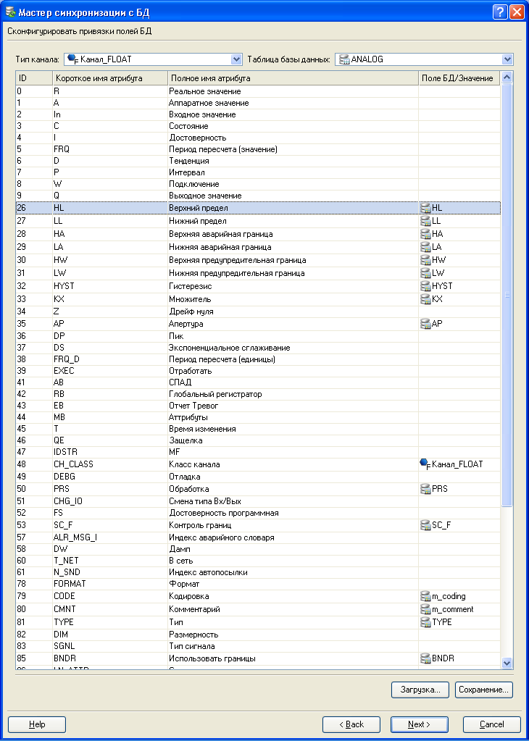

Не уместившаяся в окне привязка поля m_name к атрибуту Базовое имя:

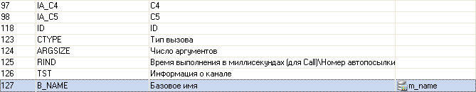
Далее выбираем в верхней части окна конфигурирования класс канала HEX16 и указываем таблицу DISCRET. Выполняем привязки как:

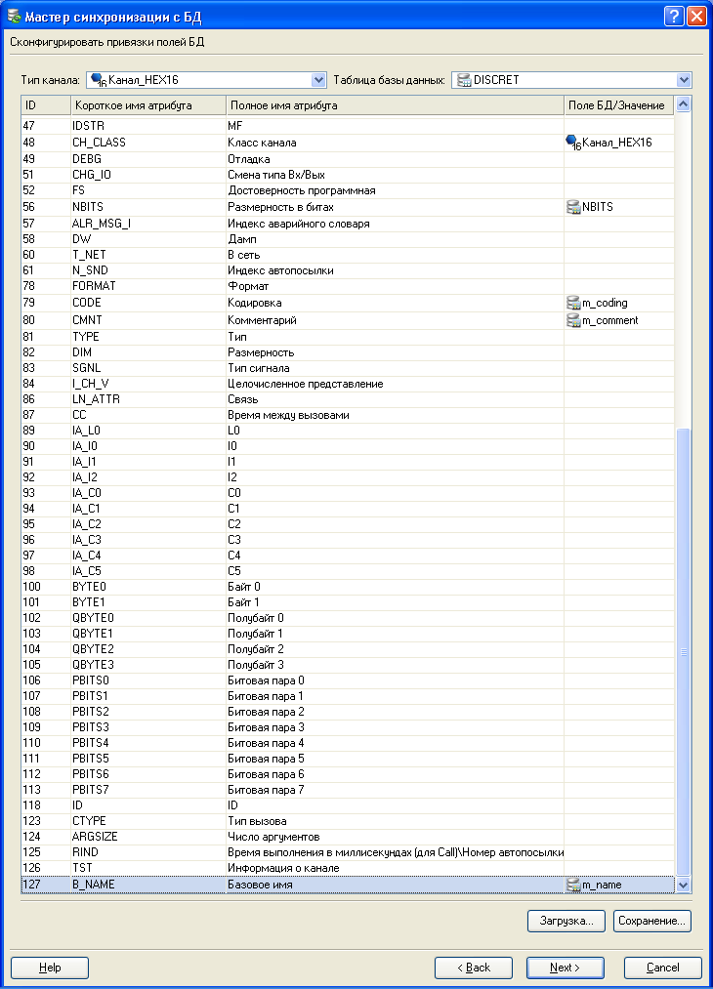

Для сохранения заданных привязок в файл выберем ЛК экранную кнопку Сохранение…, в открывшемся окне зададим имя KKS_FIRST.
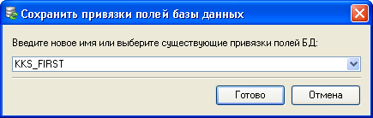

В дальнейшем при необходимости использовать примененную схему привязок будем пользоваться экранной кнопкой Загрузка…
По нажатию кнопки Next будет открыто окно выбора метода синхронизации:

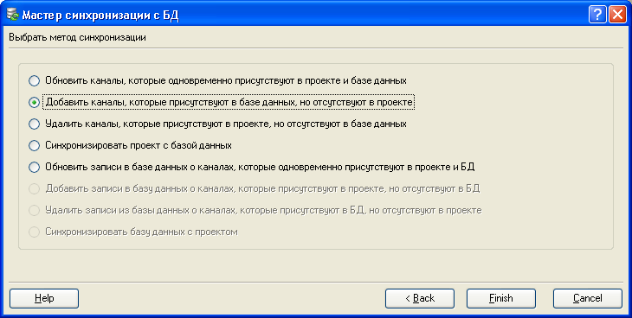

В нашем случае будем применять указываемый по умолчанию пункт – Добавить каналы, которые присутствуют в базе данных, но отсутствуют в проекте. Нажмем кнопку Finish. В результате выполненных действий в слое Технология будет создано дерево проекта, отображающее иерархию объекта автоматизации, задаваемую технологической кодировкой:
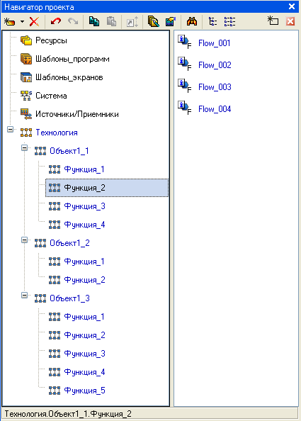

Изменим отображения вида имен каналов в Настройках ИС следующим образом:

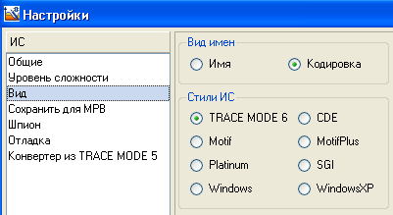
В результате получим отображение всех объектов в слое Технология в соответствии с их технологической кодировкой:

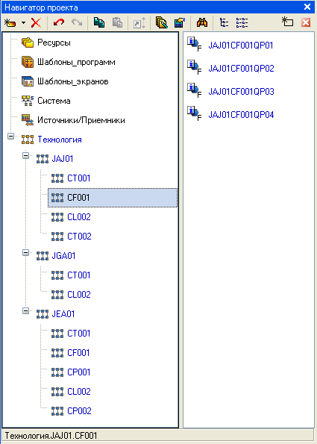

Далее можно приступать к настройке межкомпонентного взаимодействия, разработке шаблонов программ, экранов, запросов к СУБД, связыванию каналов с источниками/приемниками, отладке, созданию узлов проекта, распределения по ним каналов и проч. Если в ходе работы, например, технологов с БД происходят какие-либо изменения – добавились новые точки контроля или наоборот какие-либо исключаются, изменяются пределы, уставки и т.д., то с помощью механизма синхронизации можно оперативно вносить изменения в структуру проекта. В том числе возможен и обратный процесс – добавление в БД записей о каналах, появившихся в проекте, но отсутствовавших в БД.
Например, создадим новый канал в функции CT001 объекта JAJ01 - JAJ01CT001QP05 (кодировка) с именем Temp_005, т.е. добавим еще одну измерительную позицию для температуры в системе бака реактора:
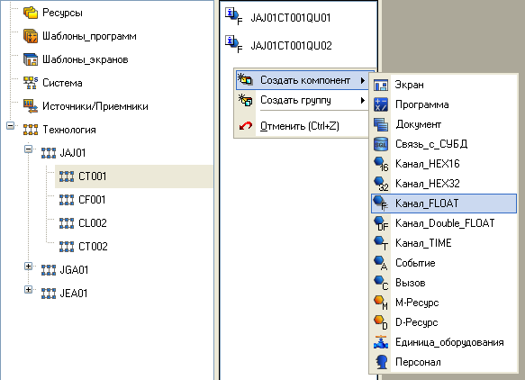

Откроем созданный канал на редактирование и зададим для него атрибуты в основном бланке:

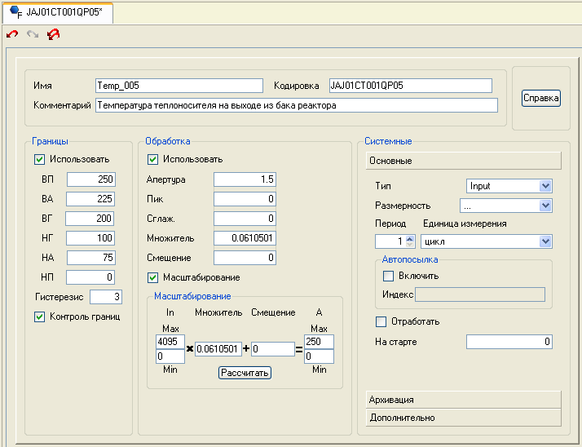

Укажем ЛК слой Технология и по нажатию ПК перейдем в контекстное меню, выбрав пункт Синхронизировать с базой данных. В окне Выбрать синхронизированные таблицы БД укажем таблицу ANALOG. Далее в окне Выбрать метод синхронизации – пункт Добавить записи в базу данных, которые присутствуют в проекте, но отсутствуют в БД и нажать клавишу Finish.
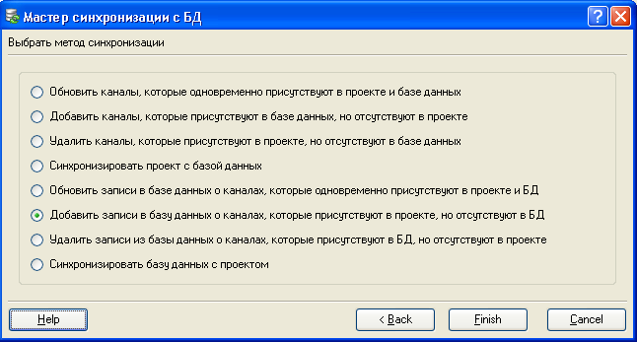

Открыв таблицу ANALOG, увидим, что в нее была добавлена новая запись,

Код | m_coding | m_name | m_comment | HL | LL | HA | LA | HW | LW | SC_F | BNDR | HYST | KX | AP | PRS | TYPE
11 | JAJ01CT001QP05 | Temp_005 | Температура теплоносителя на выходе из бака реактора | 250 | 0 | 225 | 75 | 200 | 100 | Да | Да | 3 | 6.105006E-02 | 1.5 | Да | Нет

соответствующая атрибутам введенного нами в проект канала.

Контрольные вопросы
Выберите и отметьте правильный вариант ответа:
Вопрос 1. Разработка «от технологии» ведется при выборе стиля:
а. Простой; 
б. Стандартный; 
в. Комплексный. 

Вопрос 2. Задание межкомпонентных связей возможно в слоях:
а. Технология; 
б. Ресурсы; 
в. Библиотеки_компонентов. 

Вопрос 3. Синхронизация с базой данных предназначена для:
а. начального создания базы каналов проекта; 
б. введения различных изменений в базу каналов проекта; 
в. возможны оба варианта. 

AdAstra Research Group, Ltd

Россия, Москва, 107076, а/я 38

Тел. (495) 771-71-74

Факс (495) 518-98-46

E-mail: adastra@adastra.ru
http://www.adastra.ru

